东软电动汽车充电桩应用管理平台
概要设计说明书（客户端程序逻辑与充电用户端 UI/UX）

1 引言
本文档依据最终稿 v2 整理客户端逻辑概要，仅保留主要业务流程、一级模块和调用边界。UI 视觉细节、网络传输实现及后端设计由其他成员负责。
本文档描述充电用户端的 UI/UX 概要设计，范围限定为用户端界面、页面导航、公共组件以及与后端的数据交互边界。PC 服务端、大数据大屏和机器学习模块不在本文档范围内。本文界面图为高保真概念稿，用于确认视觉与交互方向，不作为 .ui 文件实际运行截图。
术语 | 说明
Charger | 代码和接口中“充电桩”的统一领域命名
requestId | 请求关联标识，用于匹配响应并丢弃旧响应
operationId | 启动、停止、结算、充值等变更操作的幂等标识
结果未知 | 无法确认变更请求结果时，必须查询状态，禁止直接重做
Qt Widgets | 用户端 UI 技术路线，界面尺寸基准为 420 × 760
QSS | 统一维护颜色、字体、边框、圆角与控件状态
QStackedWidget | 主窗口中的页面堆叠和一级导航容器
QWebEngineView | 加载腾讯地图 Web API，用于地图展示与导航
BackendClient | 封装用户端与后端之间的请求、响应与状态通知
高保真概念稿 | 用于概要设计评审的界面效果图，不等同于运行截图

2 关键模块程序设计
2.1 一级模块与数据流
M1、M2、M3 只调用领域网络接口，不直接操作 Socket、序列化报文或管理连接；M4 负责跨模块流程协调。
模块 | 主要职责
M1 用户身份与资料 | 手机号登录/自动注册、资料查询修改、会话退出
M2 Charger 与充电控制 | 腾讯地图、站点与 Charger 查询、预约、凭证校验、启动、实时数据、停止与恢复
M3 订单、结算与钱包 | 活动订单、订单详情、结算、历史订单、余额查询与模拟充值
M4 应用流程协调与共享契约 | 页面流转、跨模块用例、重复提交控制、统一错误提示、重启恢复和共享 DTO

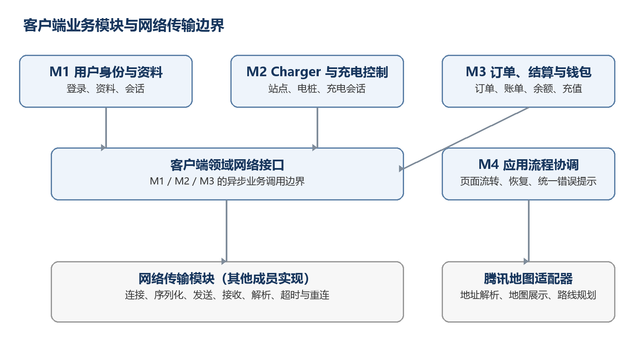
图 2-1 客户端逻辑模块架构
调用链固定为“业务模块 → 领域网络接口 → 网络传输模块”。网络模块按 requestId 回传异步结果，业务模块确认后更新状态。

2.2 UI 模块架构
界面层通过页面控制器调用统一的 BackendClient，不在页面类中直接拼接网络请求。后端协议、字段和错误码待后端接口文档确认，UI 层仅约定所需数据与反馈状态。
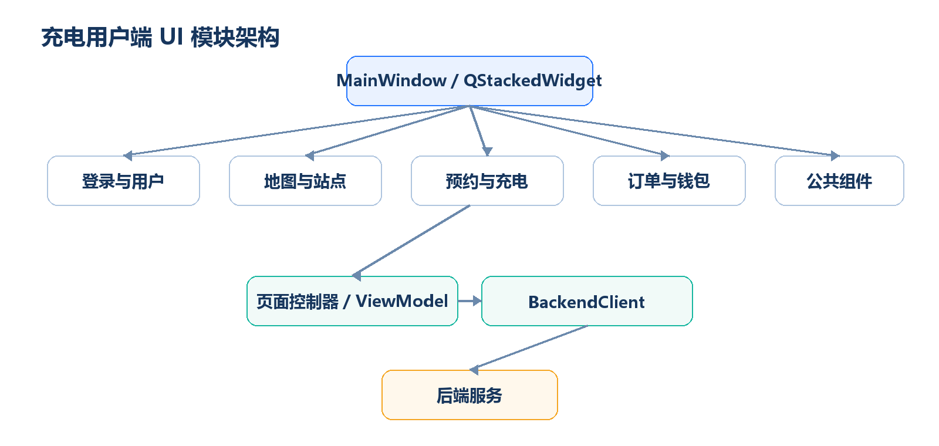
图 2-2 充电用户端 UI 模块架构
模块 | 职责 | 后端交互边界
LoginPage | 手机号登录界面、输入状态与反馈 | 登录/注册结果
HomePage | 地图、当前位置和附近站点横向列表行 | 定位结果、附近站点列表
StationDetailPage | 站点信息、状态摘要和站内充电桩列表 | 站点详情、充电桩状态
MapNavigationPage | 地图路线展示和出行方式选择 | 地图参数；主要由 Web API 提供
ChargePages | 充电确认、充电进行和结算界面 | 订单状态、实时充电数据、结算结果
ProfilePages | 个人信息、钱包、订单及辅助入口 | 用户资料、余额、订单列表
BackendClient | 统一封装请求、超时、错误映射和状态通知 | 协议及字段待后端确认

2.3 页面导航
首页、充电、我的构成固定底部一级导航；站点详情、地图导航、充电确认、结算、资料、钱包和订单详情为二级页面，通过顶部返回按钮返回来源页面。
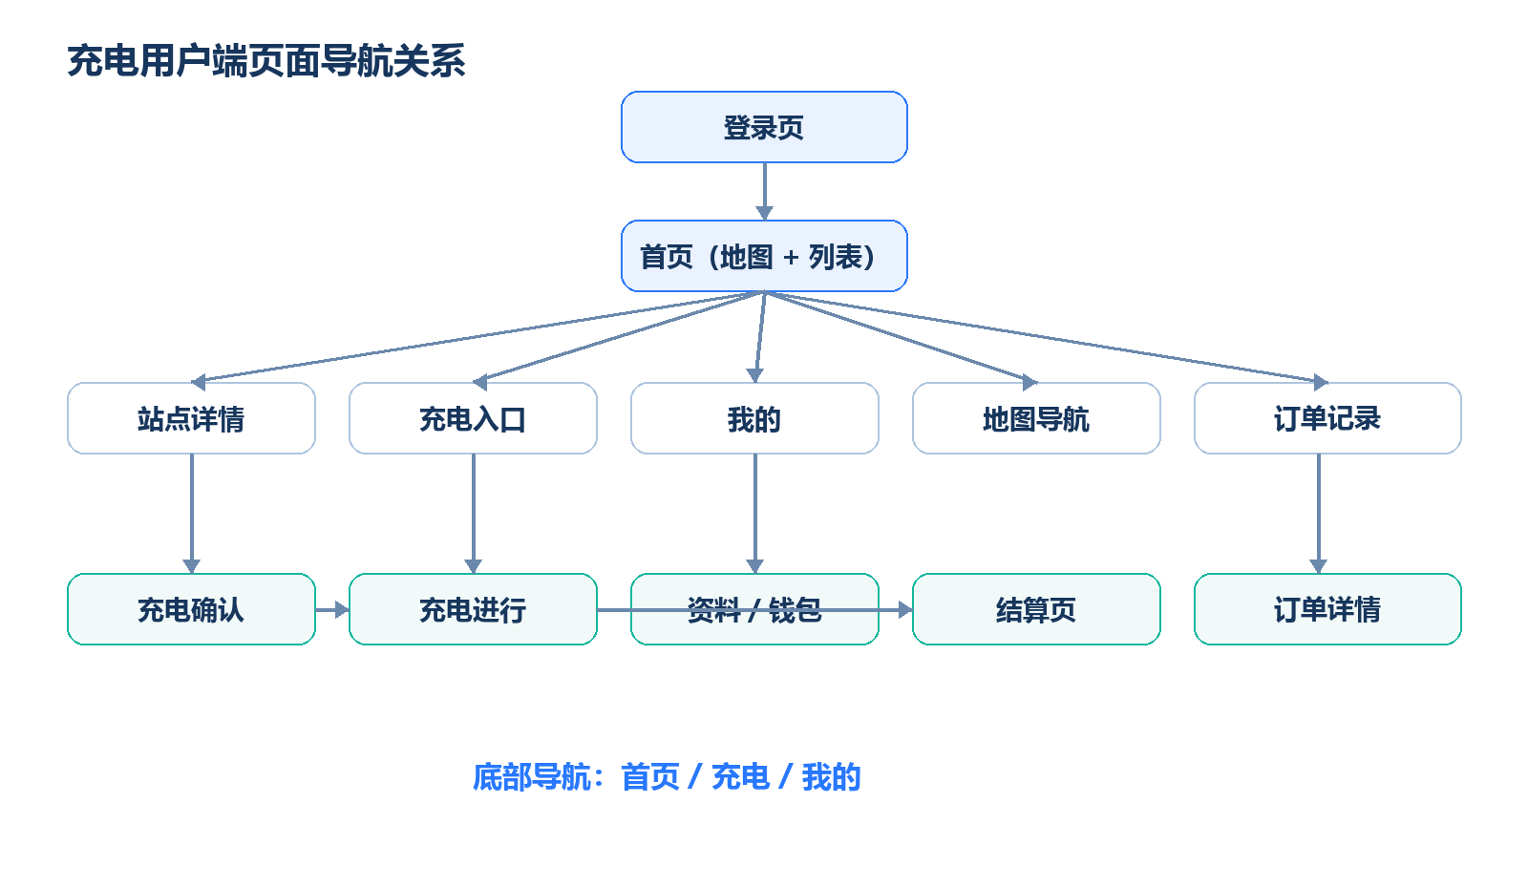
图 2-3 充电用户端页面导航关系

2.4 与后端的界面通信边界
界面 | 所需数据 | UI 反馈状态
登录 | 用户身份及登录结果 | 默认、输入、请求中、成功、失败
首页 | 位置、站点坐标、距离、价格、空闲数量 | 地图加载、列表加载、空数据、失败
站点详情 | 站点资料和充电桩状态 | 刷新、选中、不可预约、加载失败
充电相关 | 订单状态、功率、电量、时长、费用 | 等待、进行中、中断提示、完成
我的 | 头像、昵称、手机号、余额和订单摘要 | 加载、编辑、保存结果

2.5 关键异常与空状态
场景 | 界面处理 | 提示方式
网络不可用 | 保留当前页面与已有数据，提供重试入口 | 页面内错误条或轻提示
数据加载中 | 使用骨架占位或加载指示，禁用重复操作 | 非阻塞加载状态
没有附近站点 | 地图保留当前位置，下方列表显示空状态 | 说明文字 + 重新定位
充电桩不可用 | 状态标签变灰/红，主操作按钮禁用 | 明确显示不可操作原因
请求失败 | 按钮恢复可用，保留用户输入 | 简洁错误说明 + 重试
重复点击 | 请求期间按钮进入忙碌状态 | 不重复弹窗或重复跳转

3 客户端关键业务流程
3.1 主要业务流程
选定 Charger 后先检查活动订单和 Charger 状态；启动成功取得 orderId 后进入实时监测；停止成功后以服务端最终数据结算。
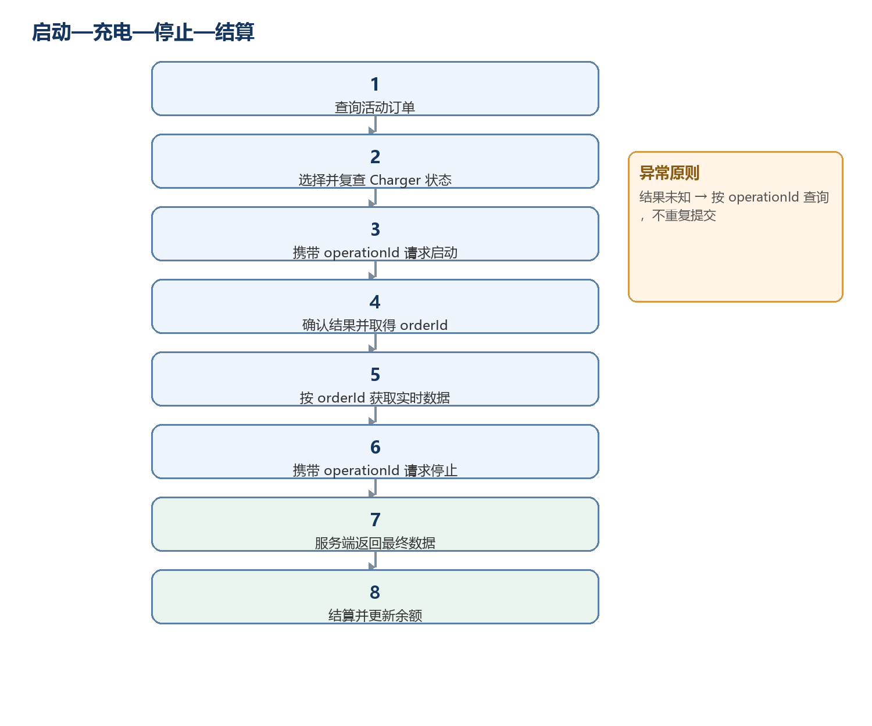
图 3-1 充电核心流程
3.2 腾讯地图主要流程
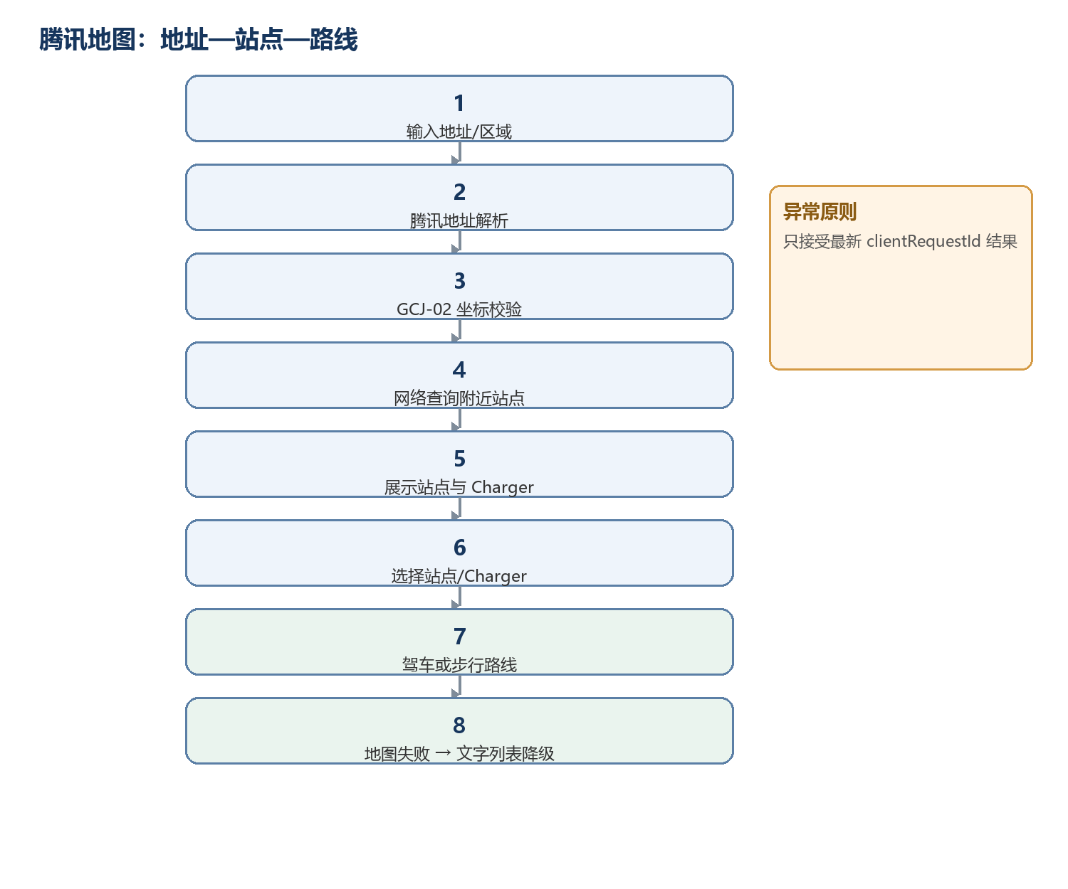
图 3-2 腾讯地图查询与路线规划流程
采用 QWebEngineView 承载腾讯地图 JavaScript API，坐标统一使用 GCJ-02 的 latitude、longitude。地图或路线失败时保留站点文字列表和充电入口，不阻断充电主流程。

3.3 关键交互
场景 | 用户操作 | 界面反馈
地图与列表联动 | 点击地图标识或站点列表行 | 对应标识和列表行同步选中，地图平移至目标
查看站点 | 点击站点列表行或进入箭头 | 进入站点详情，顶部提供返回入口
底部导航 | 点击首页、充电、我的 | 切换一级页面并保持选中状态
提交操作 | 点击登录、保存、确认等按钮 | 按钮进入忙碌状态；完成后显示成功或错误反馈
返回未保存页面 | 编辑内容后点击返回 | 显示简洁确认提示，防止修改丢失
空状态与失败 | 页面无数据或加载失败 | 保留页面结构，显示说明和重试入口

4 网络传输模块接口
数据路径固定为“M1/M2/M3 → 领域网络接口 → 网络传输模块”。网络同学负责连接、序列化、协议映射和异步回调；本文不规定具体协议或后端处理。
接口名 | 作用
INetworkTransport | 管理连接生命周期，发送/取消异步请求并提供连接状态
INetworkObserver | 通知连接状态变化、会话失效和服务端推送事件
IUserNetworkApi | 承载登录、资料查询与修改请求
IChargerNetworkApi | 承载站点、Charger 列表及状态查询请求
IChargingNetworkApi | 承载凭证校验、预约、启动、实时数据、停止和恢复请求
IOrderNetworkApi | 承载活动订单、详情、结算和历史订单请求
IWalletNetworkApi | 承载余额查询、模拟充值及充值结果查询请求
IRecoveryNetworkApi | 按 operationId 查询结果未知的业务操作状态

5 四个模块主要接口
模块 | 接口名 | 作用
M1 | IUserService | 登录、自动注册、资料维护和会话退出
M2 | IChargerService | 站点与 Charger 查询、筛选和选择
M2 | IChargingService | 凭证校验、预约、启动、实时数据、停止和恢复
M2 | IMapService | 地址解析、站点标记和驾车/步行路线展示
M3 | IOrderService | 活动订单、订单详情、结算和历史订单
M3 | IWalletService | 余额查询、模拟充值和余额更新
M4 | IAppFlowCoordinator | 跨模块页面流转和业务用例协调
M4 | IPendingOperationStore | 保存并恢复待处理操作

异常处理统一遵循：输入错误本地拦截；明确拒绝恢复操作；查询失败限次重试；变更请求超时或断网标记“结果未知”，按 operationId 查询确认，禁止盲目重复提交。

6 UI/UX 关键设计

6.1 视觉基调
整体采用清爽、简约但具有科技感的浅色设计。通过雾白背景、纯白卡片、蓝青强调色、线性图标和克制阴影建立层级；不采用参考系统中的大面积深色后台风格。
元素 | 取值 | 用途
页面背景 | #F6F9FC | 降低视觉负担，衬托白色内容卡片
卡片 | #FFFFFF / #DCE6F0 | 白色填充、浅灰蓝边框、轻阴影
主色 | #2878FF | 主按钮、选中态、地图选中标识
辅助色 | #18B7A0 | 充电、钱包及新能源属性提示
文字 | #1C2B3A / #718096 | 主信息与次要说明
状态 | 绿 / 橙 / 红 / 灰 | 空闲 / 紧张或进行中 / 故障 / 离线
圆角 | 12-16 px | 卡片、输入框和主要按钮

6.2 公共组件
组件 | 用途 | 样式/交互要点
TopNavigationBar | 二级页面标题与返回 | 高度统一，返回区域不小于 40 px
BottomTabBar | 首页、充电、我的 | 固定底部，选中项使用科技蓝
StationListItem | 附近站点横向列表行 | 紧凑展示站名、距离、价格和空闲数
ChargerListItem | 站内充电桩列表行 | 状态标签与操作按钮保持同一视觉位置
StatusBadge | 展示空闲、进行中、故障等状态 | 小面积色彩编码，不使整卡变色
Loading/Empty/Toast | 加载、空数据和轻反馈 | 优先页面内反馈，减少阻断式弹窗

6.3 登录页与首页
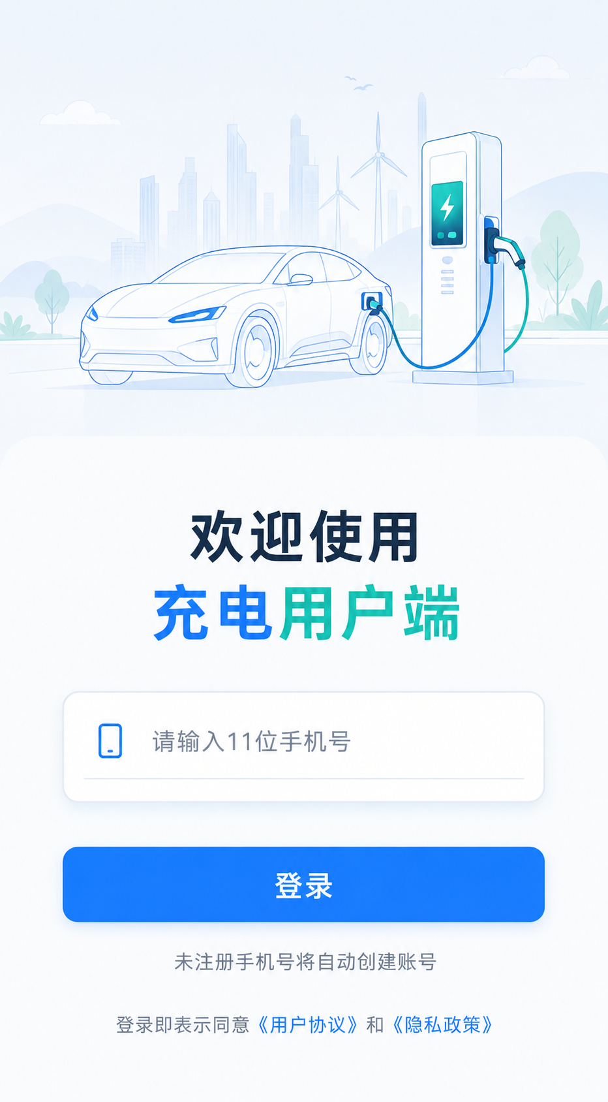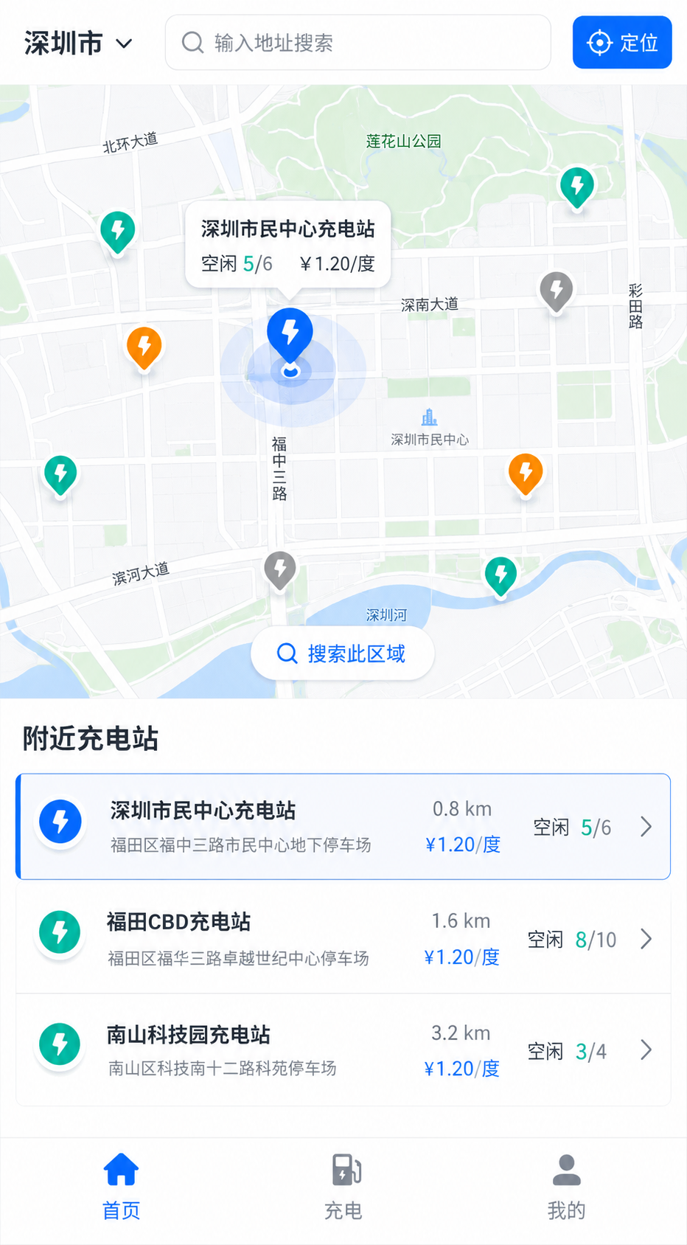
图 6-1 登录页与首页高保真概念稿
页面/objectName | 用途 | 样式/交互要点
LoginPage / editPhoneNumber | 手机号输入 | 圆角输入框，聚焦蓝边；保留输入反馈区域
LoginPage / btnLogin | 登录主操作 | 底部高强调蓝色按钮，请求中显示忙碌状态
HomePage / mapView | 腾讯地图区域 | 约占内容区 45%，显示当前位置与站点标识
HomePage / listNearbyStations | 附近站点列表 | 横向紧凑行；选中行与地图标识同步高亮
HomePage / btnSearchArea | 搜索当前地图区域 | 地图移动后浮现，避免遮挡主要地图信息

6.4 站点详情与充电进行页
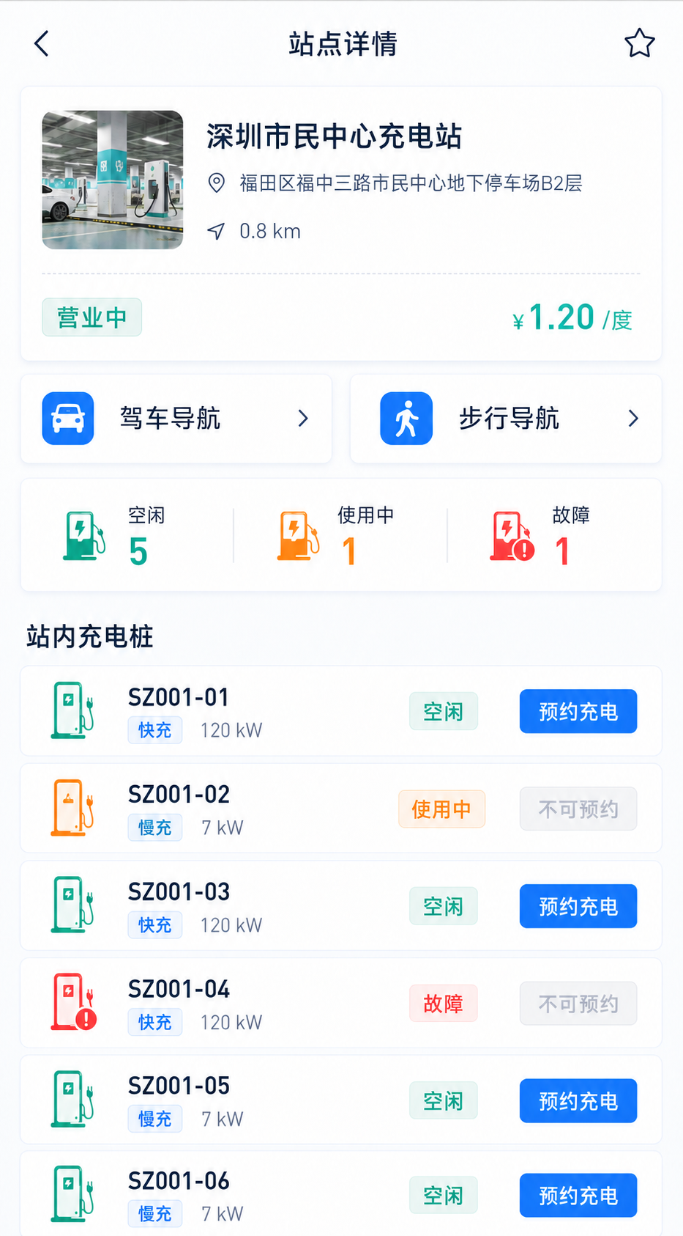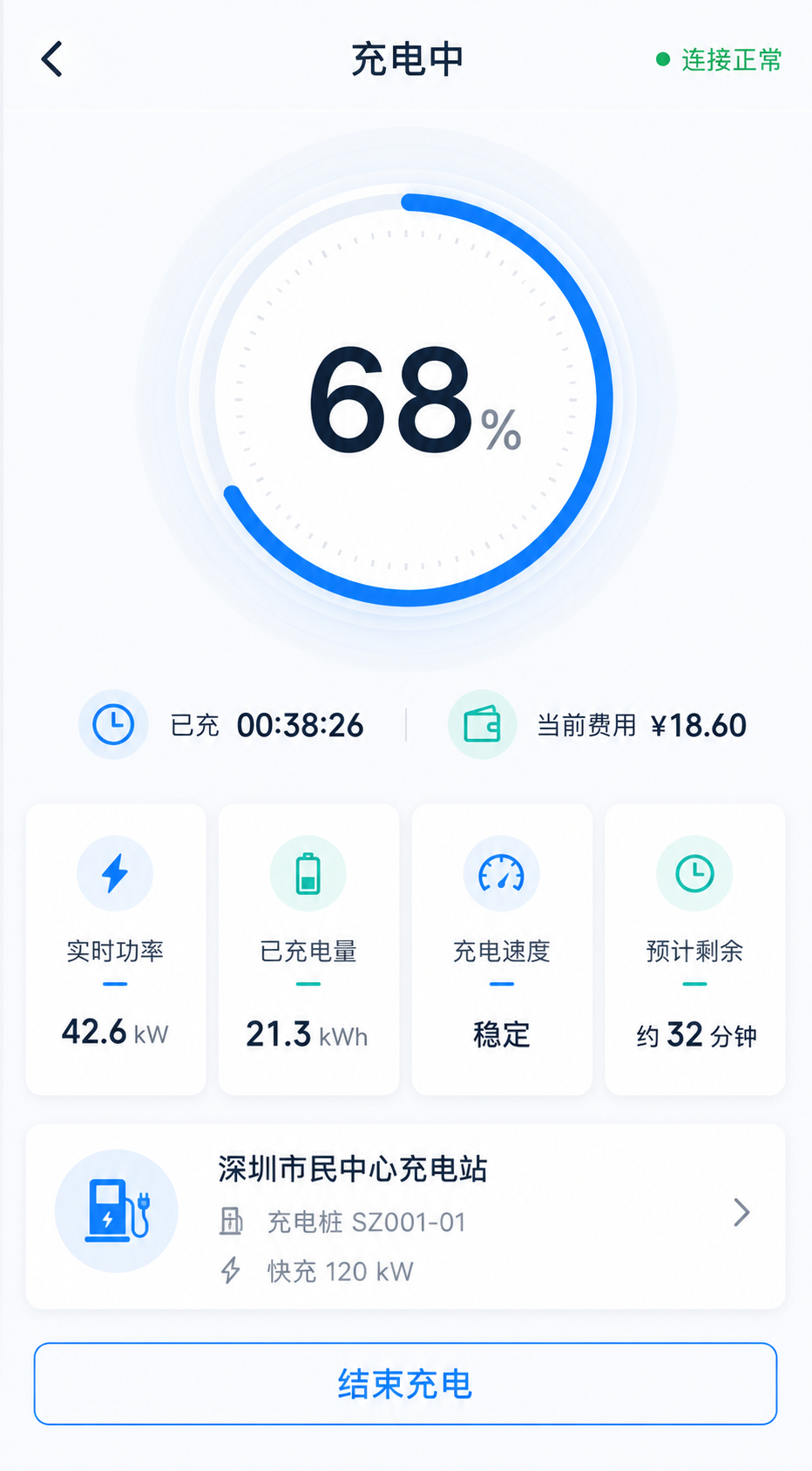
图 6-2 站点详情与充电进行页高保真概念稿
页面/objectName | 用途 | 样式/交互要点
StationDetailPage / listChargers | 站内充电桩列表 | 空闲优先；不可操作项使用灰色禁用按钮
StationDetailPage / btnDriveNav / btnWalkNav | 地图导航入口 | 两个并列次级操作卡片
ChargingPage / progressCharge | 充电进度主视觉 | 大型蓝色圆环，中心突出显示百分比
ChargingPage / dataCards | 功率、电量、速度和预计时间 | 四个统一小卡片，数值层级高于单位
ChargingPage / btnStopCharge | 结束充电 | 描边式按钮，与普通主操作区分

6.5 我的页面
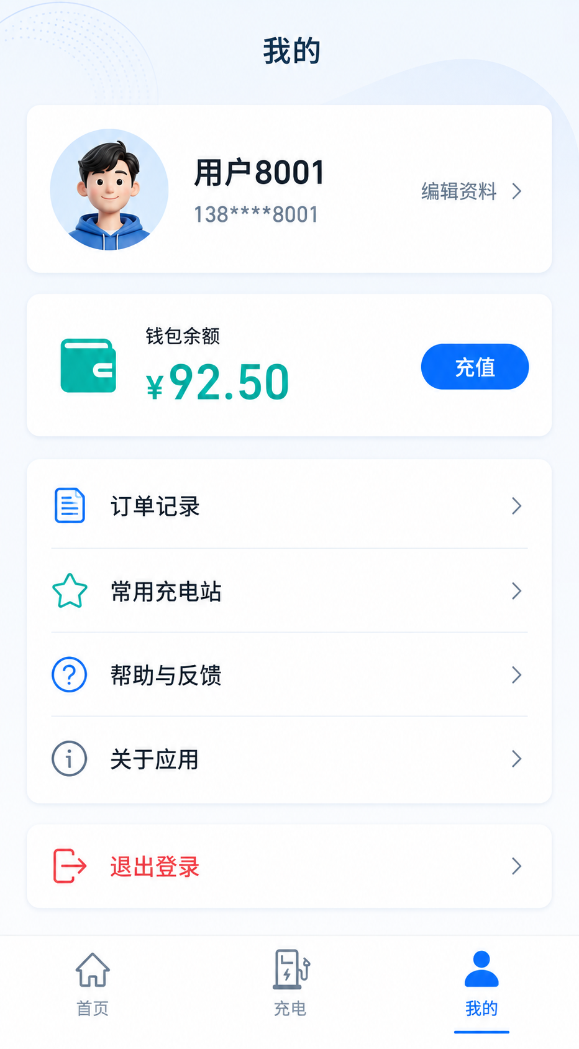
图 6-3 我的页面高保真概念稿
objectName | 用途 | 样式/交互要点
profileCard | 头像、昵称、手机号与编辑入口 | 顶部白色信息卡；头像使用柔和蓝色背景
walletCard / btnRecharge | 余额与充值入口 | 余额使用蓝绿色突出，充值为蓝色胶囊按钮
profileMenuList | 订单、常用站点、帮助、关于 | 线性图标、细分隔线、整行可点击
btnLogout | 退出登录 | 单独分组，红色文字但不使用大面积红色

6.6 其他页面布局说明
页面 | 主要区域 | 视觉重点
地图导航 | 顶部起终点、地图、底部路线面板 | 地图为主；路线信息以白色浮层承载
充电确认 | 设备信息、费用信息、底部确认区 | 重要数值蓝色突出，信息使用分组卡片
订单结算 | 完成状态、总金额、费用明细、订单信息 | 总额最突出，成功状态少量使用青绿色
编辑资料 | 头像、昵称、只读手机号、保存按钮 | 表单简洁，输入项使用统一圆角和边框
钱包充值 | 余额卡、金额选项、自定义金额、确认按钮 | 选中金额为浅蓝背景与蓝色描边
订单记录 | 状态筛选与订单卡片列表 | 状态采用小标签，操作入口随卡片对齐
订单详情 | 订单状态、时间节点、站点及费用明细 | 时间顺序清晰，避免密集表格

